TÝDENNÍ PLÁN 10. 11. – 14.11.2025 Třída : 3. A
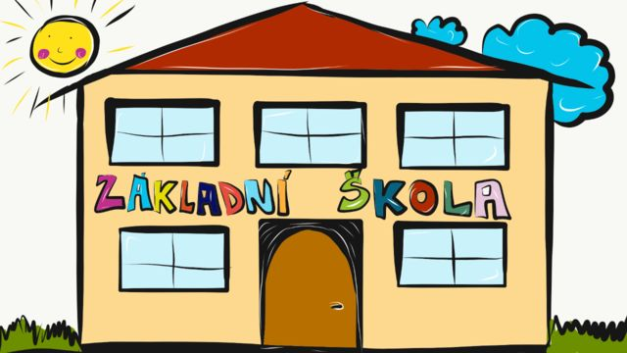

 | CO SE BUDEME TENTO TÝDEN UČIT | DOMÁCÍ PŘÍPRAVA  ÚKOLY
ČJ | Psaní i,í,y,ý po obojetných souhláskách, vyjmenovaná slova po B  Uč. str. 34-37, PS 25-27  Písanka str. 17-18  Hravá vyjmenovaná slova 2-5 | Prosím, aby děti denně četly, naučit se vyjmenovaná slova po B
MA | Násobení a dělení 1-6,násobení a dělení 10, násobilka 7,8  Uč. str. 37-40  PS 25-28,39,40  Počítám zpaměti 2 – 85-88  Počítám zpaměti 3 – 57-60 | Opakujte příklady na násobení a násobky 1-5, násobilka 6,7,8
PRV | Odlišnost a tolerance, lidé kolem nás  uč. str. 19-20  PS 17-18
AJ | Předložky, škola  Uč. str. 20-23, PS 20-23
VV,PČ
TV
Poznámky | 13.11. plavecký výcvik  13.11. třídní schůzky 15:30 – 17hodin

